**Tryeza e zhvilluar në kuadër të veprimtarisë së Platformës së Partneritetit për Integrimin Evropian në datën 2 tetor 2024.**

Më datë 2 tetor 2024, u zhvillua një takim në Tirana International Hotel me anëtarët e Platformës së Partneritetit për Integrimin Evropian për Kapitullin 23 “Gjyqësori dhe të Drejtat Themelore”. Takimi u kryesua nga Zëvendësministri i Drejtësisë Z.Tedi Dobi, i cili theksoi se një sistem gjyqësor i qëndrueshëm dhe efikas është thelbësor për anëtarësimin e Shqipërisë në BE.

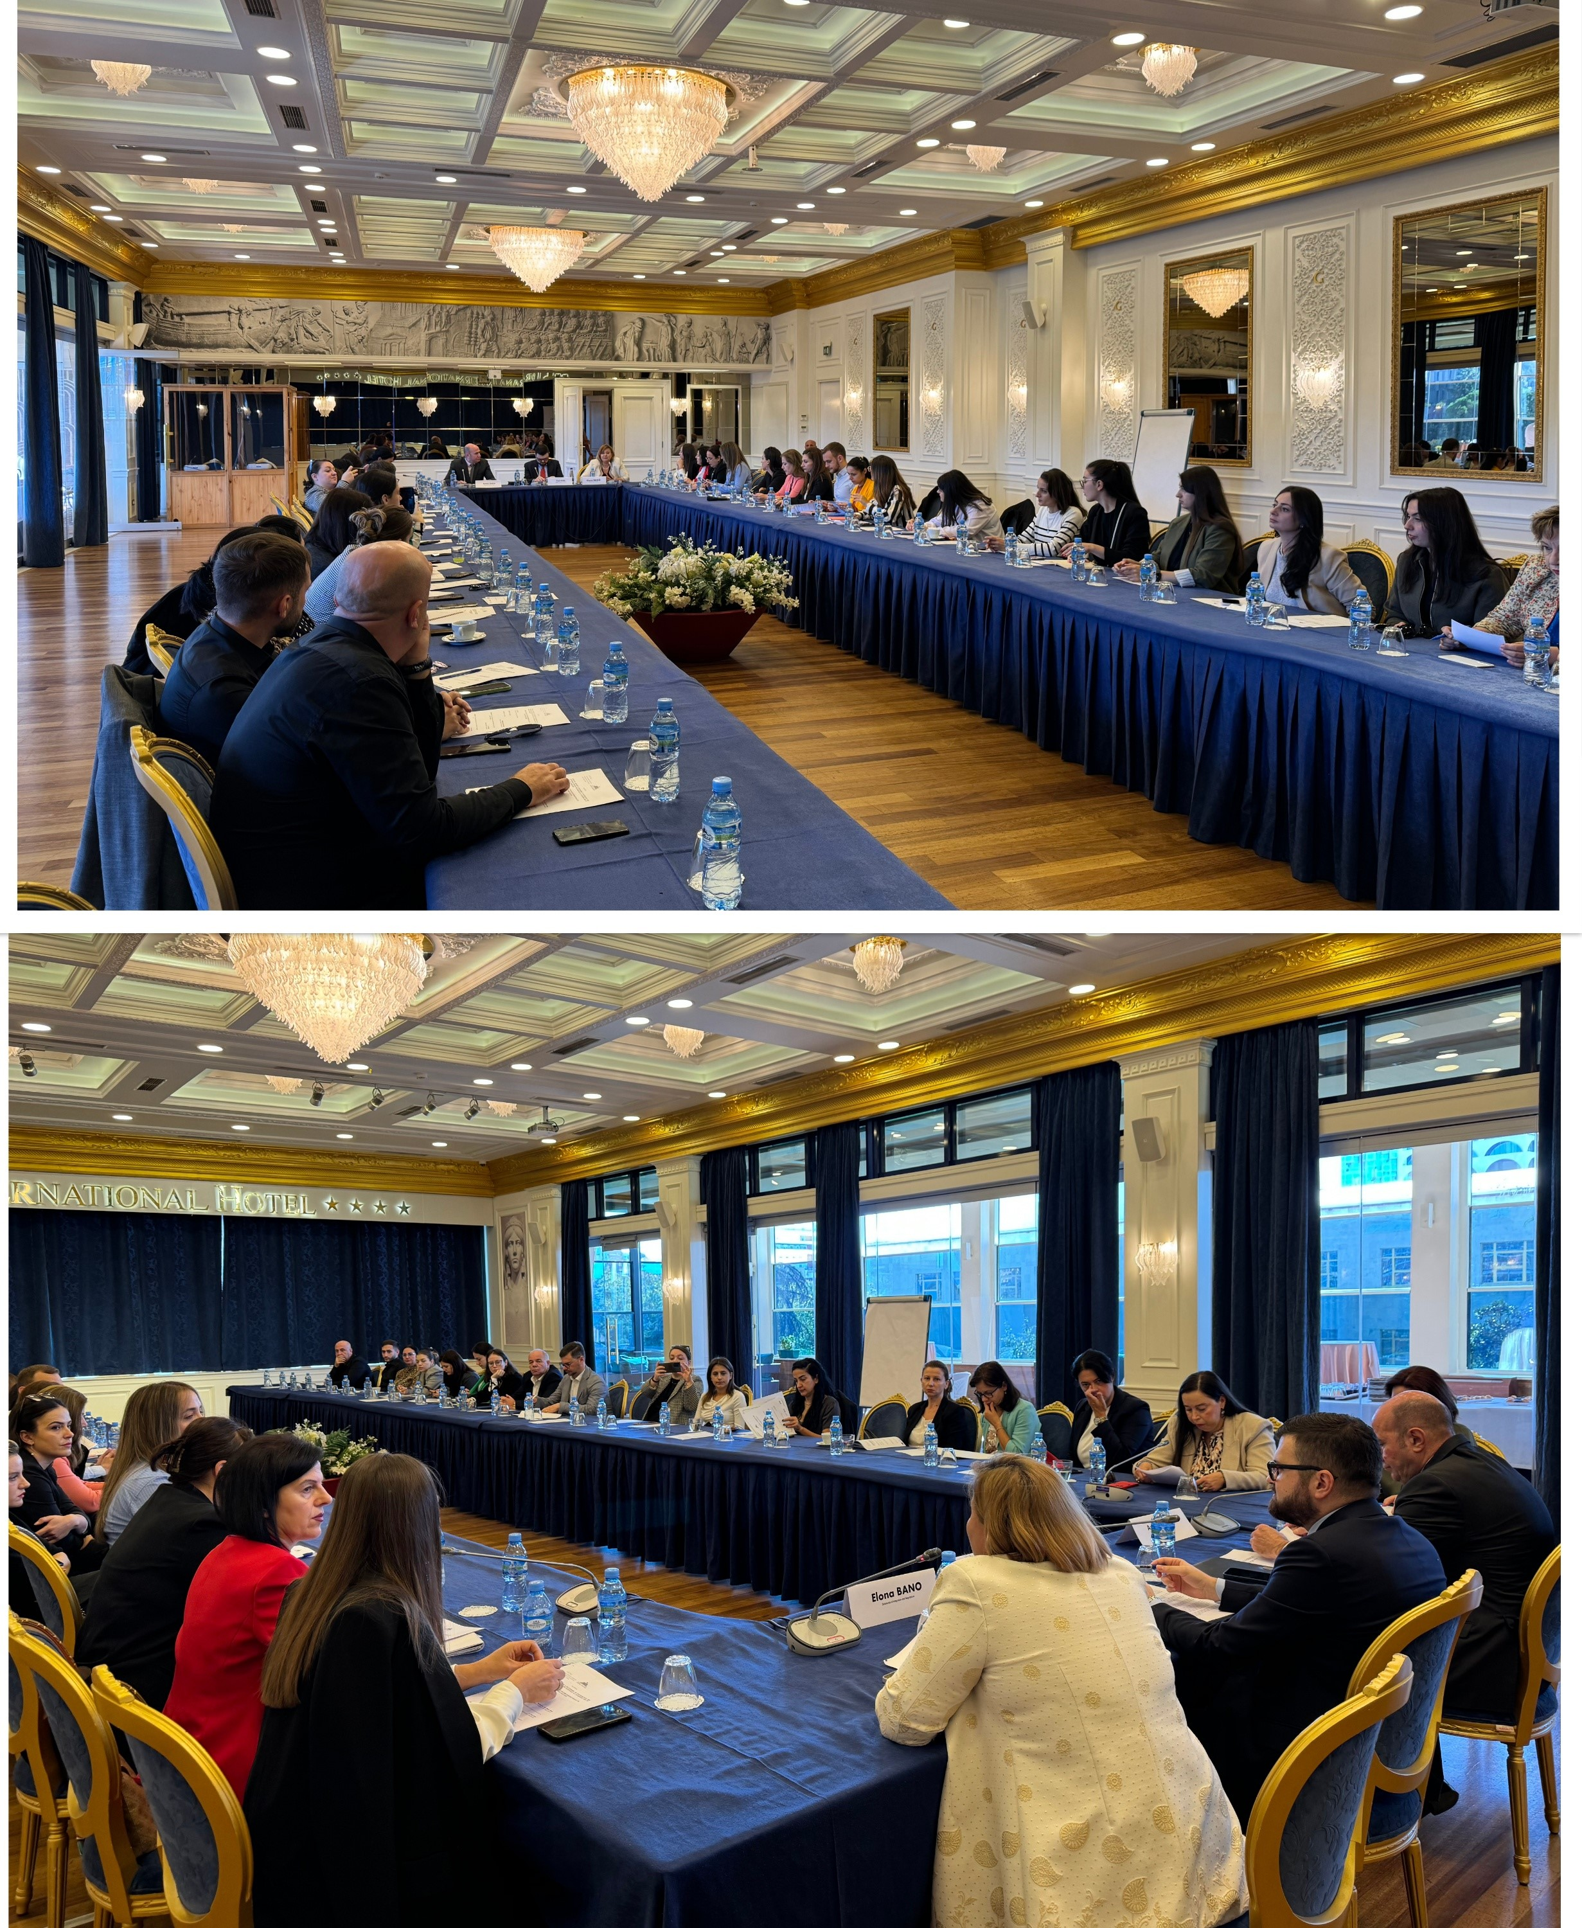

Qëllimi i takimit ishte prezantimi i Strategjisë Ndërsektoriale të Drejtësisë për periudhën 2024-2030 dhe diskutimi mbi hapat për implementimin e saj. Strategjia Ndërsektoriale e Drejtësisë është mbështetur mbi pesë qëllime politike, të cilat përfshijnë; konsolidimin e arritjeve të reformës, forcimin e pavarësisë dhe llogaridhënies, rritjen e efikasitetit të institucioneve, forcimin e cilësisë së drejtësisë dhe krijimin e një sistemi më të afërt me qytetarët. Këto qëllime janë të domosdoshme për të krijuar një sistem që jo vetëm respekton të drejtat themelore të qytetarëve, por gjithashtu siguron një funksionim efikas dhe të drejtë të institucioneve të drejtësisë.

45 antëtarët e pranishëm ngriten pytje dhe diskutuan gjithashtu për finalizimin e procesit të vettingut dhe forcimin e llogaridhënies për të rritur besimin e publikut.